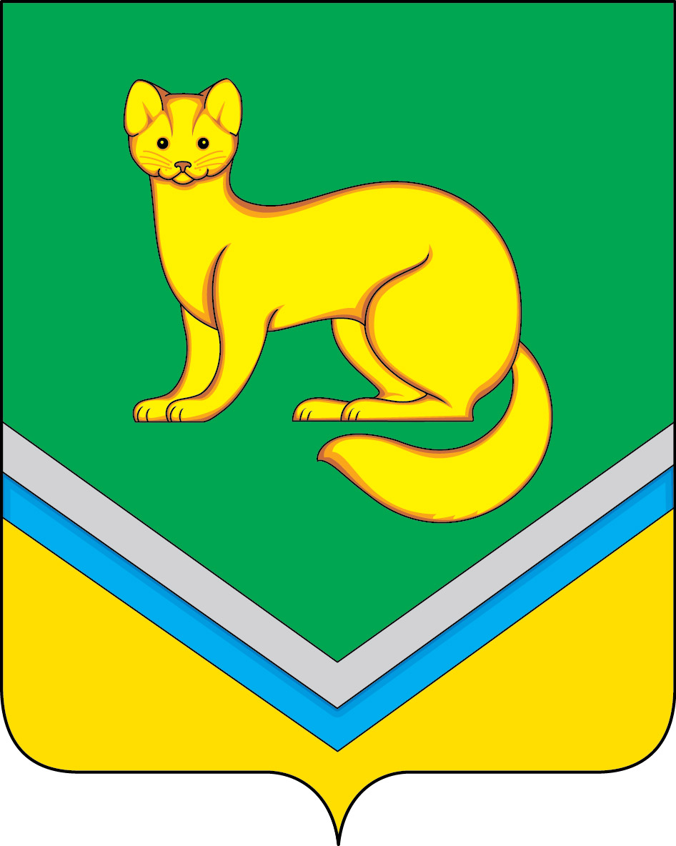

АДМИНИСТРАЦИЯ
СЕЛЬСКОГО ПОСЕЛЕНИЯ УНЪЮГАН
Октябрьского района
Ханты – Мансийского автономного округа – Югры

ПОСТАНОВЛЕНИЕ

от 13 мая 2016 г. № 187
п. Унъюган

О внесении изменений в постановление
Администрации сельского поселения Унъюган
от 26.05.2015 № 129

В связи с кадровыми изменениями в Администрации сельского поселения Унъюган и других структурах, задействованных в организации отдыха, оздоровления, занятости детей и подростков сельского поселения Унъюган:
1. Внести в постановление Администрации сельского поселения Унъюган от 26.05.2015 № 129 «Об утверждении межведомственной комиссии по организации отдыха, оздоровления, занятости детей и подростков сельского поселения Унъюган» следующие изменения:
1.1. Приложение 2 к постановлению «Состав межведомственной комиссии по организации отдыха, оздоровления, занятости детей и подростков сельского поселения Унъюган» изложить в новой редакции согласно приложению.
2. Постановление обнародовать и разместить на официальном сайте Администрации сельского поселения Унъюган в информационно – телекоммуникационной сети общего пользования (компьютерной сети «Интернет»).
3. Контроль за исполнением постановления возложить на заместителя главы поселения по правовым и социальным вопросам, заведующего отделом правового, социального обеспечения и муниципальной службы Мальцеву О.А.

Глава сельского поселения Унъюган В.И. Деркач

Приложение
к постановлению Администрации
сельского поселения Унъюган
от 13.05.2016 № 187
Приложение 2
к постановлению Администрации
сельского поселения Унъюган
от 26.05.2015 № 129

Состав межведомственной комиссии по организации отдыха, оздоровления,
занятости детей и подростков сельского поселения Унъюган (далее - Комиссия)

Мальцева О.А. - заместитель главы поселения по правовым и социальным вопросам, заведующий отделом правового, социального обеспечения и муниципальной службы, председатель Комиссии

Мануйлова Е.О. - главный специалист отдела правового, социального обеспечения и муниципальной службы Администрации сельского поселения Унъюган, заместитель председателя Комиссии

Келлер Е.В. - старший отдела правового, социального обеспечения и муниципальной службы Администрации сельского поселения Унъюган, секретарь Комиссии

Члены комиссии:

Стрелкова И.В. - директор МКУ «Дом Культуры «Лесник»

Каратаева О.А. - директор МКОУ «Унъюганская СОШ №2» (по согласованию)

Черноколпакова Т.З. - директор МКОУ «Унъюганская СОШ №1» (по согласованию)

Медведева Е.Н. - директор МБУ ДО «Дом детского творчества» (по согласованию)

Мартемьянова Т.В. - директор МБУ ДО «Детская школа искусств» (по согласованию)

Осипюк Е.Ю. - заведующий Унъюганской библиотеки семейного чтения МКУК «Межпоселенческая библиотека Октябрьского района» (по согласованию)

Николаева Н.П. - заведующий БУ «Октябрьская районная больница» филиала в п. Унъюгане (по согласованию)

Зауголкова Н.С. - и.о. участкового уполномоченного полиции отдела полиции № 2 ОМВД России по Октябрьскому району (по согласованию)

Наумова Н.П. - инспектор КУ ХМАО – Югры «Октябрьский ЦЗН» (по согласованию)

Шибайло С.А. - секретарь Унъюганского отделения Приобской первичной общественной организации «Боевое братство» (по согласованию)

Антонова О.Ю. - председатель Совета ветеранов (пенсионеров) войны и труда сельского поселения Унъюган (по согласованию)

